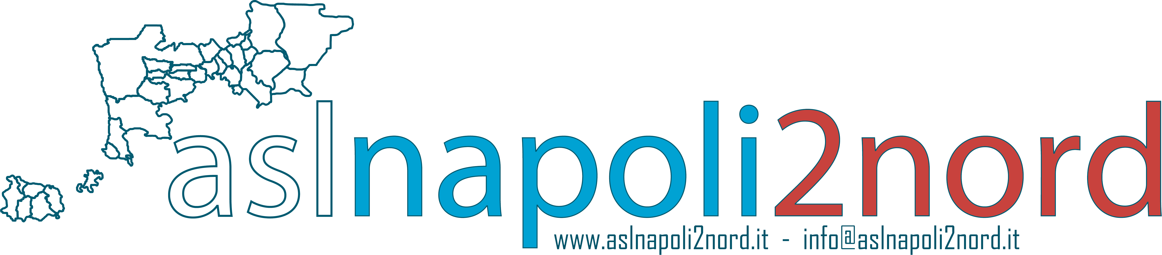

(Mod.1)

REGIONE CAMPANIA
AZIENDA SANITARIA LOCALE NAPOLI 2 NORD
Dipartimento di Prevenzione
Percorso Scuola Sicura

SCHEDA DA RESTITUIRE COMPILATA E FIRMATA AL REFERENTE COORDINATORE
LA SCHEDA VA COMPILATA PER TUTTI I SOGGETTI SOTTOPOSTI A INDAGINE PER RICERCA COVID-19.
Da inoltrare per tramite della scuola alla referente coordinatrice aziendale scuola sicura
DOTT.SSA MARGHERITA CRISPINO mail margherita.crispino@aslnapoli2nord.it

cognome ……………………….…………………nome……………………………….……………….……
del soggetto sottoposto a indagine
-Data e luogo di nascita……………………………………………c.f..…………………………….…………
-nome e cognome ………………………………………………...(del genitore o chi ne esercita la potestà)
e n. di telefono …………………………………………………………..…………..
-Denominazione e luogo dell’istituto frequentato…………..…………………………………………………..
-Classe e sezione……………..…………ultimo giorno di presenza a scuola……………………….…...…….
-Giorno di insorgenza dei primi sintomi da contagio…………...……………………….……………….…….
-Descrizione dei primi sintomi registrati………………………….…………………………….…….………..
- sintomi nell’ultimo giorno di frequenza SI NO

-Giorno di richiesta tampone………………………………..
-Giorno di effettuazione tampone………………………….esito: positivo negativo
-Presenza di casi accertati di covid in ambito familiare SI NO
-Presenza di casi sospetti in ambito familiare SI NO
- medico curante: Nome, cognome, numero di telefono e mail: ……….…………………………………………………………………………………
…………………………………………………………………………………….……

Luogo e data ………………………… firma

